上海建桥学院课程教学进度计划表

一、基本信息
课程代码 | 2020265 | 课程名称 | 中级商务英语
课程学分 | 2 | 总学时 | 32
授课教师 | 倪岚 | 教师邮箱 | 02025@gench.edu.cn
上课班级 | 英语B20-4/5/6/7/ | 上课教室 | 一教308/207/205
答疑时间 | 倪岚：  地点:外国语学院  电话：18917863848
主要教材 | 剑桥商务英语初级
参考资料 | 剑桥商务英语中级，剑桥商务英语高级

二、课程教学进度
周次 | 教学内容 | 教学方式 | 作业
1 | Introduction & module 1 | 讲课  边讲边练 | 复习当堂内容，预习下一课内容
2 | Module 2 | 讲课  边讲边练 | 复习当堂内容，预习下一课内容
3 | Module 3 | 讲课  边讲边练 | 复习当堂内容，准备考试
3/4 | Module 4 | 讲课  边讲边练 | 复习当堂内容，预习下一课内容
5 | Module 5 | 讲课  边讲边练 | 复习当堂内容，预习下一课内容
6 | Reading and writing modal test | 练习 | 预习下一课内容
7 | Module 6 | 讲课  边讲边练 | 复习当堂内容，预习下一课内容
8 | Module 7 | 讲课  边讲边练 | 复习当堂内容，准备考试
9 | Module 8 | 讲课  边讲边练 | 复习当堂内容，准备考试
10 | listening and writing modal test | 练习 | 预习下一课内容
11 | Module 9 | 讲课  边讲边练 | 复习当堂内容，预习下一课内容
12 | Module 10 | 讲课  边讲边练 | 复习当堂内容，准备考试
13 | Speaking test 1 | 练习
14 | Speaking test 2 | 练习
15 | Listening and writing test | 练习
16 | Final test | 练习
17
18

三、评价方式以及在总评成绩中的比例
项目 | 过程考核1  （X1） | 过程考核2  （X2） | 过程考核3  （X3） | 期末考试
考核形式 | Survey report | listening | speaking | Final test
占总评成绩的比例 | 20 | 20 | 20 | 40

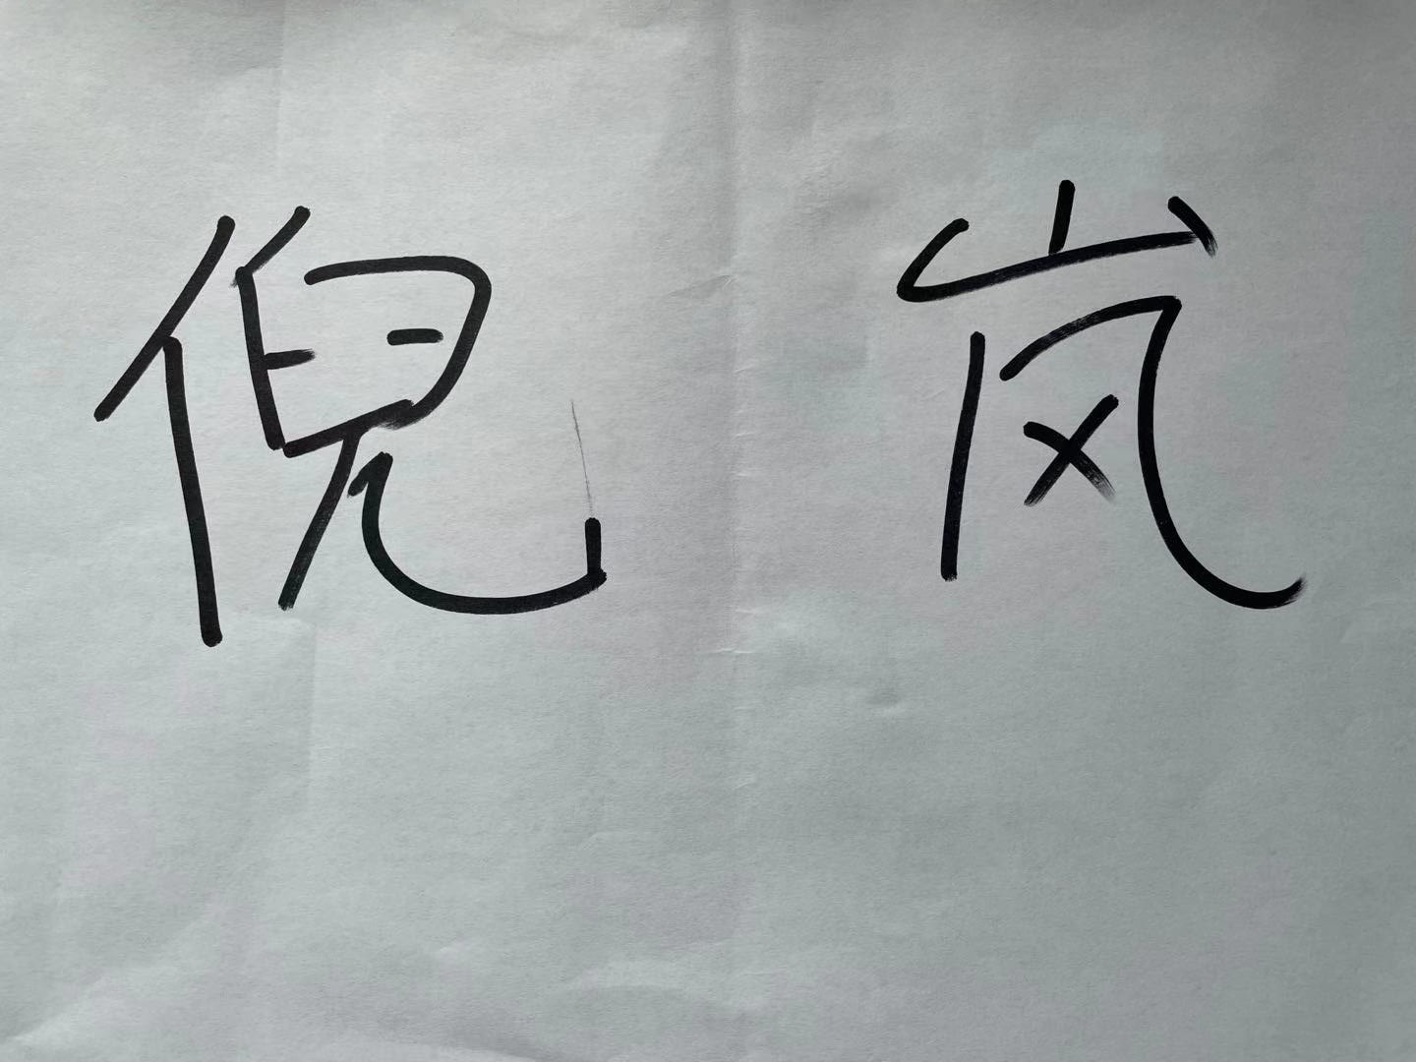
任课教师： 系主任审核：

日期:

